

Välkommen till Gurkapucken

U-12

21–22 mars 2026

Allmän information
Cupen spelas på Rocklundaområdet i Västerås som ligger ett par kilometer norr om Västerås centrum bredvid E18, avfart Rocklundamotet. Cupen spelas i 3 olika hallar som alla ligger bredvid varandra (karta finns under rubrik “Parkering”).

Mimerhallen, som ligger i mitten, kommer att vara basen för cupen, här kommer det finnas en kiosk och i anslutning till den ett admin-center. Om det uppstår några frågor under cupen så är det bara att kontakta respektive ansvarig (kontaktuppgifter sist i detta brev) eller komma förbi vårt admin-center.

Incheckning

Incheckning omklädningsrum sker i Mimerhallen på följande tider:

Fredag | Lördag
Klockan 17.00 – 18.30 | 7.00 – 9.00

Incheckning boende kontakta följande:

Fredag – Lördag | Lördag – söndag
Anton Fagergren 072–8538989 | Robert Eriksson 070–7460202
Michael Sotka 070–7152822 | Carl-Johan Berg/Malin Berg 070–6538379

Ishallar
Vi kommer spela matcher i ABB Arena Nord och Mimerhallen.

ABB Arena Nord Inomhusrink / områdets stora ishall med läktare
Mimer Hallen Inomhusrink / träningshall med läktare
Månskenringen Trevägsrink

Tänk på att klä er varmt då det är kallt i Mimerhallen.
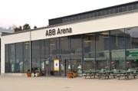
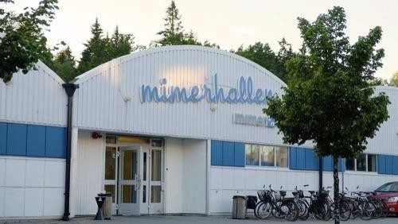
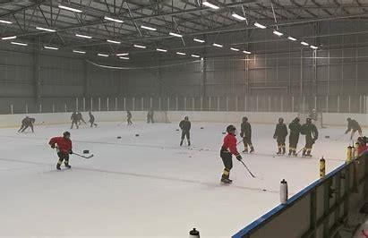

Spelschema
Ni ska ha fått en inloggning där ni själva lägger in era lagdeltagare samt allergier.

Om något skall ändras på laguppställningen inför match så finns det laguppställningar vid admin-center. Om ni har olika nummer på tröjorna för hemma/bortaställ - kolla att det stämmer för respektive match. Eventuell ändring i laguppställning ska lämnas in senast 30 min innan matchstart så vi kan ändra i cuponline. Ni meddelar detta till admin-center.

Omklädningsrum
Varje lag tilldelas ett eget omklädningsrum. Ni får en kod till ert omklädningsrum vid incheckning, vilket betyder att ni kan ställa in trunkar och material direkt. Det kommer att finnas ett (gemensamt) omklädningsrum för tjejer.

Alla lag lämnar omklädningsrummen i det skick som det var när man anlände. Stäm av med admin-center i Mimerhallen vid utcheckning. Notera att ostädat omklädningsrum kan komma att debiteras.

Parkering
Cupen spelas i hallarna B, C och D på kartan nedan. Det finns flera parkeringar på Rocklundaområdet och alla kostnadsfria så länge det inte är större arrangemang på området.

Nedan ser ni alla parkeringsmöjligheter på området och de till höger på kartan är alla med kort promenadavstånd. Notera att det råder parkeringsförbud framför Mimerhallen (C) med undantag av bussparkering samt några få korttidsparkeringar (15min).
P-vakterna patrullerar flitigt på området så var noga att parkera rätt.

Det finns flera elbilsladdningsplatser på Rocklundaområdet. Appen som gäller är ChargeNode.
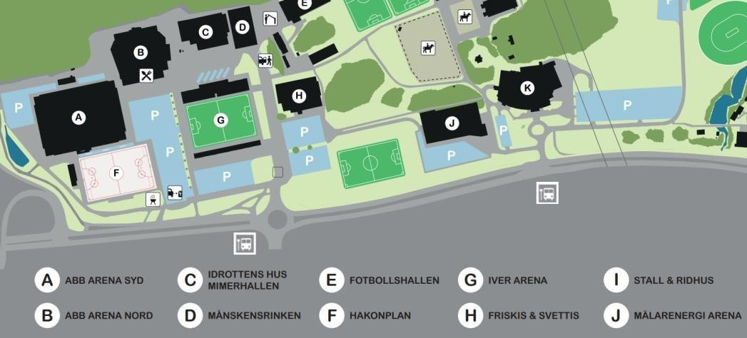

Logi
Boendet är på Rudbeckianska gymnasiet i skolsalar. Det tar ca 5 min med bil mellan ishallarna och skolan.

Adress: Skolgatan 5, 722 15 Västerås

Varje lag får klassrum till förfogande (vid behov flera klassrum). En vuxen/rum behövs som ansvarig för säkerheten samt information om hur många som bor i varje rum. Det ska vara tyst i skolan efter 21.30 på kvällarna.

Det kommer att finnas en värd på plats från VIK Team 14 under kväll/natt. På dagtid kommer skolan att vara låst och om man behöver komma in så kontaktar man namn enligt listan nedan. Vid eventuell skadegörelse, start av brandlarm eller liknande debiteras det berörda laget.

I deltagaravgiften ingår boende lördag-söndag samt frukost på söndag morgon. För lag som vill anlända på fredag tillkommer en avgift om 1000kr/lag. I detta ingår boende fredag-lördag samt frukost på lördag.

Utcheckning från skolan är senast söndag kl 10.00. Lagen ser till att det är städat i klassrummen samt att möbler ställs tillbaka som det stod när ni fick tillgång till rummet. (Tips, ta ett foto vid ankomst). Avstämning med ansvarig från VIK Team 14 på skolan innan avresa.

Mat - spelande lag
Frukost serveras i ABB arena mellan 0630 - 0900, övrig mat serveras på Rocklundarestaurangen.
Maten på Rocklunda serveras i restaurangen ABB Arena Nord. Det kommer att vara tight mellan matcher och mat, vi får hjälpas åt så det fungerar så bra som möjligt så alla lagen
hinner äta mellan sina matcher. Restaurangen prickar av er lagvis när ni anländer för att äta. Matschema kommer skickas ut under nästa vecka.

I cuponline anmäler ni lagets allergier. Vi sammanställer informationen till Rocklundarestaurangen så de vet vilka allergier som finns när spelarna anländer till maten. Med erfarenhet av tidigare år så vill vi poängtera att vi inte kan ta emot önskemål om specifik mat.
Matsedel:
Lördag Lunch: Pasta, köttfärssås
Lördag Middag: Korvstroganoff
Söndag Lunch: Potatis, köttbullar, lingon och brunsås

Till varje måltid finns det salladsbuffé, hårt bröd, smör & måltidsdryck/vatten. Om det är några frågor kopplat till maten i Rocklunda så tar ni det direkt med köket på Rocklunda ABB Arena Nord.

Mat - övriga besökare till cupen
Kiosken i Mimerhallen sköts av oss i VIK Team 14 och här finns försäljning av kaffe, dryck, fika, toast, hamburgare och annat gott under hela cupen. På lördag och söndag vid kl.11.00 tänder vi grillen och grillar hamburgare. Vi har även en kiosk inne i ABB Arena som säljer enklare fika, toast och dryck.

Slipning
Det finns möjlighet att slipa vid behov. Behöver ni slipa under helgen så kontaktar ni enligt nummer nedan. Slipning kommer ske i Mimerhallen.

Aktiviteter på plats

Vi kommer att ha mycket fina priser i en skott tävling för alla på plats vinsterna är signerade NHL OCH TRE KRONOR matchtröjor.

Förutom att kolla på alla spännande matcher finns det på Rocklundaområdet också flera motionsspår samt utegym. Intill ishallarna finns även Friskis och Svettis.

Se kontaktuppgifter nedan,
Varmt Välkomna till Gurkapucken och Västerås hälsar VIK Team 14

Kontaktuppgifter | Namn | Telefonnummer
Cupansvarig | Emma Kjörning  Emma Wikman | 0736186293  0704331497
Serviceteam/vaktmästare | Oscar Gantz | 0704261316
Ansvarig för mottagande lag | Henrik Lindin  Tomas Wikman | 0707747668  0730241559
Domaransvarig | Henrik Nordström | 0704151044
Sjukvård | Anna Österlind | 0736246582
Boende | Anton, fredag  Robert, lördag | 0728538989  0707460202
Skridskoslip | Stefan Horn  Erik Olsson | 0702424796  0708886290

